– Presseinformation der Controlware GmbH –

Rückschau auf das Controlware Stuzubi Camp 2023 in Mannheim

Dietzenbach, 11. Oktober 2023 – Controlware begrüßte die Auszubildenden und Studierenden der sechzehn Standorte zum „Controlware Stuzubi Camp 2023“ vom 6. bis 8. September in Mannheim. 23 Azubis aus dem technischen und kaufmännischen Bereich sowie 10 duale Studenten der Informatik und Wirtschaftsinformatik nutzten die Get-together-Plattform zum Kennenlernen und zum fachlichen und persönlichen Austausch.
„Als IT-Dienstleister und Managed Service Provider müssen wir dem Fachkräftemangel in unserer Branche aktiv und mit Nachdruck begegnen“, erklärt Kirstin Sarter, Ausbildungsleiterin bei Controlware. „Daher bilden wir seit vielen Jahren selbst unsere IT-Experten von Morgen aus – und bieten jungen Menschen neben spannenden Ausbildungsgängen auch eine Reihe kooperativer und dualer Studiengänge an. Dabei haben wir den Anspruch, unsere Neueinsteiger vom ersten Tag an eng in das Team zu integrieren und ihnen einen erfolgreichen Start zu ermöglichen – und dem Controlware Stuzubi Camp als überregionaler Kommunikationsplattform kommt in diesem Modell schon immer eine Schlüsselrolle zu.“
Auf dem Programm des Stuzubi Camps 2023 standen vier spannende Workshops aus verschiedenen Themenbereichen: Die Palette reichte von „Analytics meets Security“ über erfolgreiche Teambuilding-Ansätze bis hin zu Tipps für den Umgang mit Prüfungsstress – und zur gemeinsamen Ausarbeitung von Konzepten für die Nachwuchsgewinnung. Neben den fachlichen Diskussionen lag wie immer auch der persönliche Austausch im Fokus: Bei der gemeinsamen Stadtwanderung „Streifzug mit dem Nachtwächter“ durch Mannheim hatten die Teilnehmer Gelegenheit, einander kennenzulernen, Kontakte zu anderen Stuzubis zu knüpfen und zum Team zusammenzuwachsen.
„Das Controlware Stuzubi Camp ist eine tolle Tradition, die wir Azubis und Studenten auf keinen Fall missen möchten“, betont Alexander Sulzbach, Nachwuchskoordinator und Azubi bei Controlware. „Die Veranstaltung ist eine großartige Plattform, um einmal im Jahr mit den anderen Berufseinsteigern im Unternehmen zusammenzutreffen, Erfahrungen auszutauschen und voneinander zu lernen. Jeder von uns nimmt am Ende spannende Impulse für seinen Alltag mit – und natürlich rücken wir mit den gemeinsam gemeisterten Aufgaben auch als Team viel enger zusammen.“
Hintergrund: Controlware Stuzubi Camp
Das jährlich stattfindende Stuzubi Camp wird von den Auszubildenden und Studierenden von Controlware mitorganisiert. Die Nachwuchskräfte wirken an der Planung der Veranstaltung über alle Regionen hinweg mit und lösen auftretende Herausforderungen in Teams, wobei ihnen erfahrene Kollegen mit Rat und Tat zur Seite stehen. Neben Vorträgen zu wechselnden Themen liegt der Fokus auch auf abwechslungsreichen Maßnahmen zum Teambuilding.
Hintergrund: Ausbildung bei Controlware
Controlware bildet aktuell in drei Ausbildungsberufen und – in enger Kooperation mit fünf führenden Hochschulen – in drei Studiengängen aus:
- Kooperativer Studiengang Informatik: duales Studium mit Schwerpunkt Informatik;
IT-Studiengang mit Praxisphasen im Unternehmen (7 Semester)
- Kooperativer Studiengang IT-Sicherheit: duales Studium mit Schwerpunkt
IT-Sicherheit; IT-Studiengang mit Praxisphasen im Unternehmen (7 Semester)
- Duales Studium Wirtschaftsinformatik mit Schwerpunkt auf IT und betriebswirtschaftlichen Aspekten (7 Semester)
- Ausbildung zum Kaufmann/zur Kauffrau für IT-System-Management mit den Schwerpunkten Sales Consulting und Sales Support an der Schnittstelle zwischen Vertrieb und Technik (3 Jahre)
- Ausbildung zum Fachinformatiker/zur Fachinformatikerin Systemintegration mit Schwerpunkt IT-Systeme, insbesondere im Bereich Netzwerk und Data Center (3 Jahre)
- Ausbildung zur Fachkraft für Lagerlogistik mit Schwerpunkt Logistik (3 Jahre)

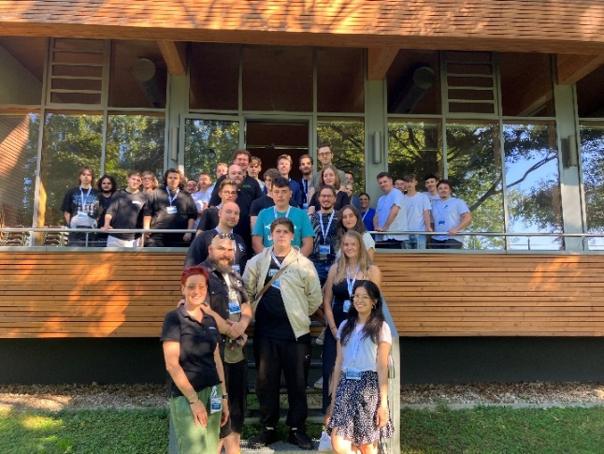 | Vom 6. bis 8. September 2023 begrüßte Controlware 23 Azubis aus dem technischen und kaufmännischen Bereich sowie 10 duale Studenten der Informatik und Wirtschaftsinformatik aus 16 Standorten zum „Controlware Stuzubi Camp 2023“ in Mannheim.  HiRes-Bilddaten erhalten Sie auf Anfrage unter michal.vitkovsky@h-zwo-b.de

Über Controlware GmbH
Die Controlware GmbH zählt zu den Markt- und Qualitätsführern unter den IT-Dienstleistern und Managed Service Providern in Deutschland. Das Unternehmen ist Teil der Controlware Gruppe mit insgesamt rund 950 Mitarbeitenden und einem Umsatz von rund 380 Mio. Euro, zu der auch die ExperTeach GmbH, die Networkers AG und die productware GmbH gehören. Als Digitalisierungspartner von mittelständischen und großen Unternehmen sowie von Behörden und Einrichtungen der öffentlichen Hand entwickelt, implementiert und betreibt Controlware agile und resiliente IT-Lösungen in den Bereichen Network Solutions, Information Security, Data Center & Cloud, Collaboration, IT-Management und Managed Services – und unterstützen unsere Kunden dabei, die Weichen für einen wirtschaftlichen, zukunftssicheren und nachhaltigen IT-Betrieb zu stellen. Dabei stehen wir unseren Kunden in allen Projektphasen zur Seite: von der Beratung und Planung bis hin zur Realisierung und Wartung. Als MSP mit einem eigenen ISO 27001-zertifizierten Customer Service Center reicht unser Angebot von Betriebsunterstützung bis zu kompletten Managed Services für Cloud-, Data Center-, Enterprise- und Campus-Umgebungen. Zudem bieten wir umfassende Cyber Defense Services. Neben unserem eigenen flächendeckenden Vertriebs- und Servicenetz mit 16 Standorten in DACH, die gemäß ISO 9001-zertifiziert sind, unterhalten wir internationale Partnerschaften und sind so in der Lage, anspruchsvolle globale Projekte abzuwickeln. Seit unserer Gründung im Jahr 1980 arbeiten wir eng mit den national und international führenden Herstellern sowie innovativen Newcomern zusammen und sind bei den meisten dieser Partner im höchsten Qualifizierungsgrad zertifiziert. Besonderes Augenmerk legen wir auf die Nachwuchsförderung: Seit vielen Jahren kooperieren wir mit renommierten deutschen Hochschulen und betreuen durchgehend rund 50 Auszubildende und Studenten.

Pressekontakt:  Stefanie Zender | Agenturkontakt:  Michal Vitkovsky
Controlware GmbH | H zwo B Kommunikations GmbH
Tel.: +49 6074 858-246 | Tel.: +49 9131 812 81-25
Fax: +49 6074 858-220 | Fax: +49 9131 812 81-28
E-Mail: stefanie.zender@controlware.de | E-Mail: michal.vitkovsky@h-zwo-b.de
www.controlware.de (Homepage) | www.h-zwo-b.de (Homepage)

